Jóvenes se movilizarán en todo el mundo para exigir la declaración de la emergencia climática
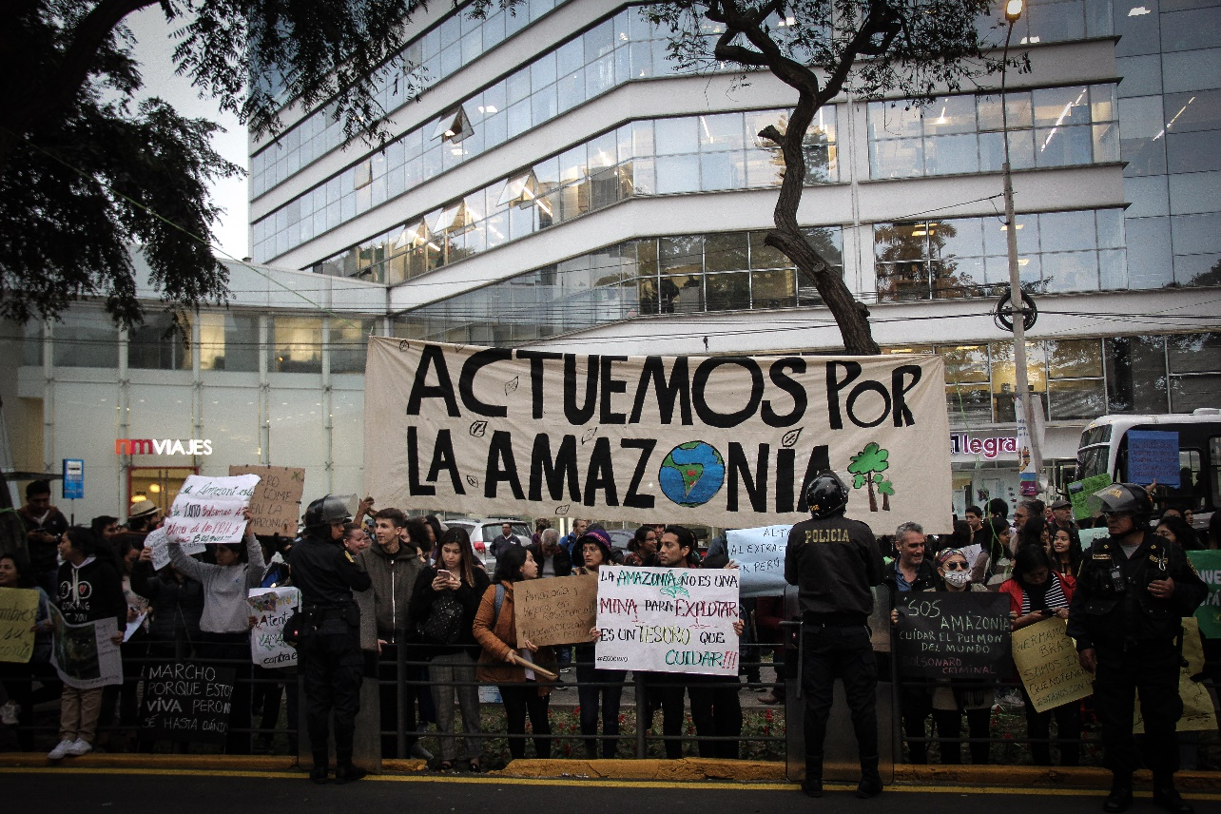
Este 20 de setiembre, los jóvenes se movilizan por el clima en todo el Mundo. Con el lema “Perú en Emergencia Climática: Amazonía, Andes, costa y océanos en peligro”, organizaciones sociales, de jóvenes y activistas convocan a una movilización para exigir al Estado acciones concretas para afrontar el cambio climático. La cita es el viernes 20 de setiembre a las 3 pm en Campo de Marte, desde donde se partirá hasta llegar a Plaza San Martín.
En más de 100 países en paralelo, los jóvenes alzarán su voz exigiendo cambios políticos a favor del clima. La Marcha Global por el Clima se articula con acciones a nivel mundial que tienen como finalidad llamar la atención sobre la responsabilidad de los países miembros de la Organización de Naciones Unidas, cuyos representantes se reunirán el 23 de setiembre en Nueva York en la Cumbre de Acción Climática para preparar sus compromisos ambientales frente a la COP25 que se desarrollará en Chile en diciembre de este año.
La marcha recorrerá las calles del Centro de Lima llamando a crear conciencia sobre el peligro que corre la diversidad del país si los efectos del cambio climático se vuelven más drásticos; y exhortando al Estado a declarar en Emergencia Climática el país. Los organizadores han convocado a diversos actores, entre ellos estudiantes de primaria, secundaria y universitarios. “Tenemos que alzar la voz por nuestros pueblos originarios, para alzar la voz y empezar a tratar toda esta urgencia como lo que es, una Crisis Climática, Ecológica, Social, Política, una Crisis Sistémica”, afirmó Yiddy Vilchez, vocero del del colectivo Fridays for future Perú
Perú y sus compromisos climáticos
Perú como país firmante del Acuerdo de París, tratado internacional vinculante en materia de cambio climático, debe establecer Contribuciones Nacionales Determinadas orientadas a reducir sus emisiones de gases de efecto invernadero, para evitar llegar al incremento de temperatura de 1.5° centígrados como han advertido los científicos.
«El Estado peruano no está cumpliendo su compromiso frente a Naciones Unidas de reducir el 30% de sus emisiones de GEI”, explica Richard O’Diana, especialista del Movimiento Ciudadano Frente al Cambio Climático – MOCICC, “por ello, demandamos que el Ministerio del Ambiente implemente de manera adecuada las medidas de mitigación que ha identificado de acuerdo a esa meta», añade.
Entre los organizadores de la jornada se encuentran Fridays For Future Perú, movimiento que nace como reflejo de las acciones de la activista sueca Greta Thunberg; el Movimiento Ciudadano Frente al Cambio Climático – MOCICC; organizaciones católicas, entre otras preocupadas por el futuro del planeta.
Datos:
– Perú ha incrementado sus emisiones de Gases de Efecto Invernadero hasta en un 40% en los últimos 15 años.
– El 56% de la población peruana vive en la costa desértica, que depende en un 80% del agua de los glaciares
https://www.mocicc.org/noticias/jovenes-se-movilizaran-en-todo-el-mundo-para-exigir-la-declaracion-de-la-emergencia-climatica/?fbclid=IwAR2XNont4gw50RIb6x4nVqgpQp1BBRPDf8NP7BeYlDjy7mFJsdET2dsGCU0Am

